Arbeid med trafikk i forhold til fagområdene:

Kommunikasjon, språk og tekst:
- bruke samtale og synliggjøre barnas tanker om trafikk og trafikkopplevelser
- forarbeid og etterarbeid i forhold til tur
- snakke om trafikk under tur
- bli kjent med begreper, skilt, farger og uttrykk som brukes i trafikken
- bruke trafikk-klubben og digital tavle

Kropp, bevegelse og helse:
- vi i trafikken utvikle gode vaner
- bruk av erfaringer, syn, hørsel og motorikk og hvordan vi forholder oss til kjøretøy

Kunst, kultur og kreativitet:
- forarbeid og etterarbeid
- oppgaver fra Trygg trafikk
- tegne, skape ordbilder og tekst

Natur, miljø og teknikk:
- barnas oppfattelse av trafikk
- trafikk og årstiden
- vi i forhold til trafikken, dens kraft og fart (konsekvenser)
- hvorfor er refleks og hjelm viktig

Etikk, religion og filosofi:
- hvorfor trenger vi trafikkregler, refleks og annen sikring
- fokus på barnas tanker rundt tema
- holdninger i trafikken

Nærmiljø og samfunn:
- trafikkbildet i nærmiljøet vårt, hva må vi passe på
- hvordan kommer vi oss rundt, hjem, til senteret vårt, toget, buss
- hvordan trafikken påvirker oss
- turmiljøet vårt
- forurensning og miljøvennlighet

Antall, rom og form:
- fart, avstand, proposisjoner i trafikken
- symboler, skilt
- former og tallbegreper
- klassifisering
- høyre og venstre
- hvilke kjøretøyer finnes i vårt nærområde

Retningslinjer for personalet:
Være bevisst på at vi er rollemodeller, bruke sykkelhjelm, refleks og bilbelte, foreta risikovurdering på tur og følge barnehagens retningslinjer for tur. Vi skal praktisere trygg parkering, befalt parkering er å rygge inn på parkeringsplass med front mot utkjøring. Vi skal sørge for at porten er stengt og låst.
Barna skal:
lære om trafikk tilpasset evne og alder. Lære å være observant i trafikken, hvor det er trygt og gå, se seg for, fotgjengerfelt, holde rekka, lytte til voksne, respekt for alle kjøretøy og alltid ha refleks vest utenfor barnehagens område.
Retningslinjer for foresatte:
De skal være bevisst på at de er rollemodeller. Barna skal sikres i bil etter gjeldende forskrifter, foreldre og barn bruker refleks til og fra barnehagen, foreldre og barn bruker sykkelhjelm, formidle gode holdninger i trafikken, parkere sikkert med front mot utkjøring, ta med nøkler, barn etterlates aldri alene i bil, sørge for at porten er stengt og låst.

Barnehagens regler for ferdsel utenfor barnehagen.
Rutiner for tur til fots:
Vi har alltid kontroll på antall barn og teller før, underveis og etter
Alle bruker refleks vest
Går på rekke, voksen foran, evnt midten og bakerst.
Underveis skal vi bevisstgjøre barna på trafikksituasjoner som å krysse vei ved fotgjengerfelt, sjekke for kjøretøy/vente til det har stoppet, lære høyre venstre og sjekke godt før en krysser vei, holde seg til sykkelvei, fortau (følge kanten)
Vedlegg 2

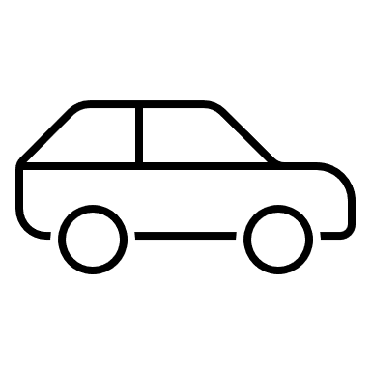
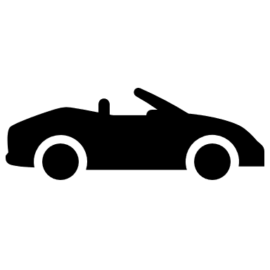
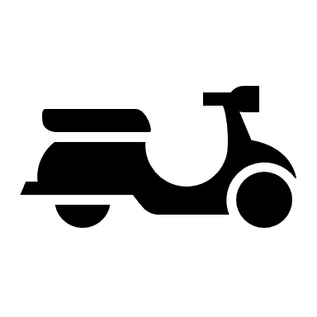

EN TRAFIKKSIKKER BARNEHAGE:

Nes kommune har inngått en intensjonsavtale med Trygg Trafikk om å bli en trafikksikker kommune. For barnehagen vår betyr dette at trafikk og trafikksikkerhet er nedfelt i årsplan, HMS og internkontroll. At trafikk er tema på foreldremøte, at vi har en årlig gjennomgang av rutiner, at vi har læringsmål for barna, at ansatte kjenner til og følger forskrift om sikring av barn i bil og at foreldrene kjenner til og følger forskrift om sikring av barn i bil. Barnehagen må også stille krav til buss og drosjeselskap om bilbelter og trafikksikker atferd.
Som et ledd i arbeidet med barna bruker vi barnastrafikklubb.no. Tryggtrafikk.no har informasjon og videoer som kan brukes av ansatte og foreldre. For at barnehagen skal få sertifisering som trafikksikker barnehage, må ansatte og foreldre spille på lag og ta hensyn til trafikksikkerhet, bruke refleks og sykkelhjelm, og være gode forbilder. Implementeringstiden er 3 år og vi får sertifisering for 2 år om gangen. Vi har valgt å knytte læringsmål for barna til fagområdene.

